宁波银行股份有限公司北京分行
直播服务 供应商召集公告（第二次）
根据业务发展需要，按照宁波银行股份有限公司北京分行采购相关管理办法，我行拟对《宁波银行股份有限公司北京分行直播服务》（第二次）面向社会公开征集供应商，诚邀符合条件的供应商参与方案洽谈。本次召集的供应商递交资料并满足以下资格要求的，有资格参与我司入围竞选。

一、资质要求
1、须具有合法有效的企业营业执照，并在人员、设备、资金、版权保护等方面具有相应的能力；
2、须提供供应商为拟派项目负责人缴纳的近6个月（即2025年3月-2025年8月）内任意一个月的社保缴纳证明资料；
3、具有健全的财务会计制度，应附经会计师事务所或审计机构审计的2024年度财务会计报表，包括资产负债表、现金流量表、利润表等；
4、供应商未被列入“信用中国”网站（www.creditchina.gov.cn）“记录失信被执行人和重大税收违法案件当事人名单和政府采购严重违法失信行为”记录名单；不处于中国政府采购网（www.ccgp.gov.cn）“政府采购严重违法失信行为信息记录”中的禁止参加政府采购活动期间。（以响应截止日当天在“信用中国”网站（www.creditchina.gov.cn）及中国政府采购网查询结果为准，如相关失信记录已失效，供应商需提供相关证明资料）；
5、法定代表人近两年内无行贿犯罪记录，未被列入失信执行人名单，无限制高消费、限制出入境等行为，企业无不良行为记录；
6、参与报名的供应商能作为签约主体参与后期的商务流程；
7、同一法定代表人的两个及两个以上法人、母公司、全资子公司及其控股公司不得在同一次项目中参加报名；
8、报名供应商应符合宁波银行供应商管理相关要求。
9、本项目不接受联合体参加。

二、技术要求
1、供应商需具备近三年（即2022年9月-至今，以合同签订时间为准。）5个单项合同金额在1万元（含）以上的大型活动的直播执行案例（会议、培训、论坛、发布会、投策会等），其中至少一个案例的采购人为银行，合同中需体现合同金额或提供其他可以证明合同金额的证明材料；
2、公司需要具备3年以上直播从业经验；
3、供应商需拥有或有渠道租赁到专业的拍摄设备，包括但不限于高清摄像机、灯光设备、录音设备等；
4、供应商需具备丰富的行业经验，项目负责人需要在相关工作领域工作经验，能够根据金融行业特点提供专业的直播服务；
5、供应商能够按时保质保量完成项目，并积极配合在规定时间内，完成提前彩排和正式直播。

三、项目概述

1、直播服务类型，包含对内会议类和对客活动类，对内会议类指工作会议、内部培训、表彰大会等直播；对客活动类指投策会、发布会、启动会、推广会、峰会、论坛等直播。

2、供应商须为本项目拟派脚本、机位、导演、摄像师、灯光师等团队人员以及版权素材、特效包装、配音配乐、后期剪辑等必备服务。

3、确保所提供的服务和作品的质量。准确了解各个部门的定位和需求，提供创意设计方案，制定直播拍摄计划，包括创作脚本分镜头制作、制定排期等；确定方案后，能够根据不同的拍摄场景和主题，提供适应的设备，并提供具有丰富经验的设备操作人员；直播结束后，能提供专业的售后服务，包括直播素材备份的保存与管理等，为客户提供必要的技术支持。

4、定期对直播拍摄及制作流程等进行评估和改进。在各个项目完成后，对整个流程进行评估、发现和解决问题，并对流程进行改进和优化。

5、保证所创作的全部作品不存在任何权利瑕疵或负担、未侵犯任何第三方包括但不限于知识产权、肖像权等合法权益的内容。

6、其他附加服务，如提供视频上线推广服务、定制化直播制作服务等。

四、现场考察
宁波银行北京分行代表有权对通过召集评审的供应商所在地进行实地考察。审查供应商营业场所的真实性和可靠性，包括但不限于企业营业执照、资质证书、相关人员证书、业绩证明文件（中标通知书、合同、验收单等）等文件的原件，营业场所是否存在，办公环境的完备性，是否具备正常营业的能力。如果被审查的企业实地环境及条件低于响应文件中的说明与承诺，将取消其参加入围竞选的资格。

五、报名方式及起始时间
请符合条件的供应商在2025 年10月27 日17：00之前,通过报名链接“点击报名”方式进行报名，报名链接如下：https://cpms.nbcb.com.cn/cpms/ananymous/cms/，找到对应分行采购信息公告，点击公告下方“点击报名”，并按要求填写相关报名材料（其中调查报告务必按模版要求填写完整，上传word文档）。同时递送纸质材料和电子文件（U盘形式）。
纸质报名材料及电子文件邮寄信息（纸质材料需在2025年10月27日17：00前到达）：北京市朝阳区建国门外大街6号B座 张老师010-53227433。
1、供应商报名时，应提供以下材料：详见附件1-附件8。
2、供应商各类证件及其他各类资料的复印件均须加盖供应商公章。
3、如分公司参与本次采购项目的，请提供总公司授权分公司参与此项目的授权书。授权书需单独加盖总公司及分公司的单位公章并经双方负责人授权认可（签章）；参与报名的供应商应保证所提供材料的真实合法性，并承担由此产生的法律风险和赔偿责任。我行保留对相关材料进行核实的权利，如发现提供虚假材料的供应商，我行将取消其本次及以后的报名资格。
- 邮寄召集响应文件的编制、密封与提交
1.召集文件给定的响应文件格式中明确要求签字或盖章处，均应按要求，由法定代表人或其授权代表签署，并加盖供应商公章。响应文件必须按照要求格式如实填写，正本与副本封面应加盖供应商公章，申请文件每一页均应加盖供应商公章。
2、上报响应文件一律用A4复印纸打印，严格按照上述规定的顺序排列，以非活页方式将上述材料装订，并标明页数。响应文件需要报送3份，正本1份，副本2份，电子文件U盘一份。若正本和副本不符，以正本为准。
3、上报响应文件应统一密封，封口处加盖供应商公章，档案袋正面应注明项目名称、供应商名称。
4、电子文件U盘中电子文件须使用pdf格式，为正本带签章的扫描件。
5、响应文件的正本和全部副本均应使用不能褪去的墨料或墨水打印、书写或复印，双面打印。

七、发布媒介
本次征集公告同时在宁波银行网站（https://cpms.nbcb.com.cn/cpms/ananymous/cms）和金采网（http://www.cfcpn.com/jcw）上发布。无论通过哪个渠道了解到公告，最终报名仅能通过宁波银行网站完成。

八、联系方式
联系人：王老师：010-53266031（需求部）
张老师：010-53227433（采购部）
闻老师/张老师：18612873819（采购代理机构）
响应文件封面格式

宁波银行股份有限公司北京分行直播服务供应商召集（第二次）

响应文件

供应商名称（盖公章）：

编制日期：2025 年 月 日

附件1：
供应商基本情况表
供应商名称
注册地址 |  |  |  |  | 邮政编码
联系方式 | 联系人 |  |  |  | 电话
联系方式 | 传真 |  |  |  | 网址
法定代表人 | 姓名 |  | 技术职称 |  |  | 电话
技术负责人 | 姓名 |  | 技术职称 |  |  | 电话
营业执照号 |  |  | 员工总人数：
注册资金 |  |  | 其中 | 高级职称人员
成立日期 |  |  | 其中 | 中级职称人员
基本账户开户银行 |  |  | 其中 | 初级职称人员
基本账户银行账号 |  |  | 其中 | 技术人员数量
经营范围 |  |  | 其中 | 各类注册人员
供应商关联企业情况（包括但不限于与供应商法定代表人（单位负责人）为同一人或者存在控股、管理关系的不同单位）
备注
注：后附企业营业执照副本、资质证明（如有）、公司简介、案例展示（至少3个10分钟以上的直播回看案例存于U盘内）、服务方案（以2机位视频号直播为主题编写服务方案）。
附件2：
业绩情况汇总表
项目名称
合同金额 |  | 合同日期
项目合作方
项目概况
备注
注：
1.后附对应案例合同扫描件，加盖公章。。
2.供应商需具备近三年（即2022年9月-至今，以合同签订时间为准。）5个单项合同金额在1万元（含）以上的大型活动的直播执行案例（会议、培训、论坛、发布会、投策会等），其中至少一个案例的采购人为银行，合同中需体现合同金额或提供其他可以证明合同金额的证明材料。
供应商： (盖单位章)
法定代表人： （签字或盖章）
日期： 年 月 日
附件3：
指派项目负责人简历表
姓名 |  |  |  | 年龄 |  |  | 学历
职称 |  |  |  | 职务 |  |  | 指派本项目任职 |  |  | 项目负责人
毕业学校 |  |  | 年毕业于 学校 专业
工作年限 |  |  |  |  |  | 从事直播行业工作年限
主要工作经历
时间 |  | 参加过的项目 |  |  |  |  |  | 担任职务
注：后附指派项目负责人的社保缴纳证明资料（须提供供应商为拟派项目负责人缴纳的近6个月（即2025年3月-2025年8月）内任意一个月的社保缴纳证明资料）。
供应商： (盖单位章)
法定代表人： （签字或盖章）
日期： 年 月 日

附件4：

提供供应商2024年度经会计师事务所或审计机构审计的财务会计报表（包括资产负债表、现金流量表、利润表等）

（须加盖单位公章）

附件5：

法定代表人身份证明

单位名称：
姓 名： 性 别：
年 龄： 职 务：
系 (供应商名称) 的法定代表人。

附：法定代表人身份证复印件。

注：本身份证明应由供应商单位盖章。

供应商(盖单位章)：

年 月 日

授权委托书

本授权委托书声明：我（姓名）系（供应商名称）的法定代表人，现授权委托（姓名）在 年 月 日至 年 月 日（代理时限）为我公司的代理人，以本公司的名义参加宁波银行股份有限公司北京分行直播服务供应商召集的参与活动。代理人在代理时间内参加递交响应文件过程中所签署的一切文件和处理与之相关的一切事务，本人均予以承认。
代理人无权转委托。特此委托。

附：委托代理人身份证复印件。
注：本授权委托书需由供应商加盖单位章并由其法定代表人签字或盖章。

供应商(盖单位章)：
法定代表人（签字或盖章）：
年 月 日

附件6：
信用中国网站和中国政府采购网截图

注：供应商将中国执行信息公开网（zxgk.court.gov.cn）和“信用中国”网站（http://www.creditchina.gov.cn）截图附在此处。截图应能清晰显示供应商名称、查询结果。
查询截图示例：
1、未被列入失信被执行人查询截图：
鉴于信用中国网站（www.creditchina.gov.cn）不再提供直接查询失信被执行人信息的信用服务，目前点击信用中国信用服务项下的失信被执行人图标会弹出跳转中国执行信息公开网（zxgk.court.gov.cn）的界面，建议通过中国执行信息公开网（zxgk.court.gov.cn）进行查询。
首先，直接搜索中国执行信息公开网（zxgk.court.gov.cn）或点击信用中国（www.creditchina.gov.cn）信息公示项下的失信被执行人图标。
直接搜索中国执行信息公开网（zxgk.court.gov.cn）的情况，点击下图所示失信被执行人图标进入失信被执行人查询界面。
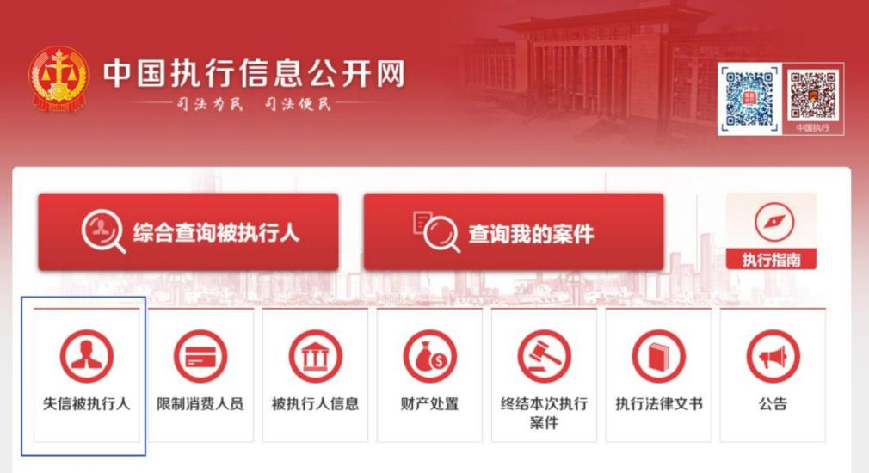
点击信用中国（www.creditchina.gov.cn）信息公示项下失信被执行人图标的情况，点击下图所示的确定按钮进入失信被执行人查询界面。
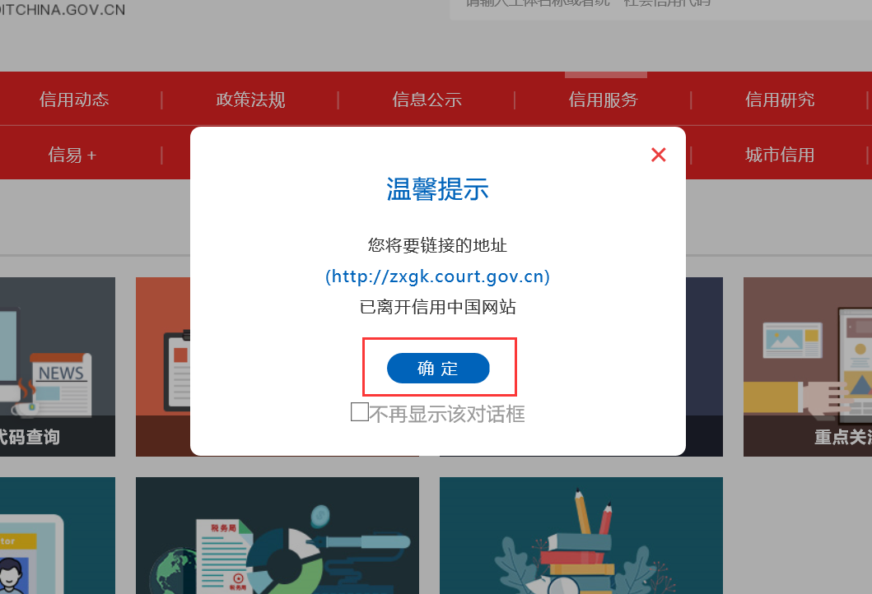
进入失信被执行人查询界面后，在被执行人姓名/名称栏目输入公司名称，并在填写正确的验证码后点击查询按钮，查询结果为“在全国范围内没有找到 公司名称 相关的结果”则证明所查询公司无失信被执行记录。

2、未被列入重大税收违法失信主体查询截图：
（查询路径：首页/信息公示/重大税收违法失信主体）

3、未被列入政府采购严重违法失信行为记录名单查询截图
（查询路径：首页/专项查询/政府采购严重违法失信行为记录）

备注：如查询失信被执行人记录名单查询截图时，无法查询到上述截图，可直接从“信用中国”网站下载供应商的“信用信息”报告，将完整报告附在此处。

4、不处于中国政府采购网（www.ccgp.gov.cn）“政府采购严重违法失信行为信息记录”中的禁止参加政府采购活动期间
（查询路径：首页/政府采购严重违法失信行为信息记录名单）

附件7：
承诺书
致：宁波银行股份有限公司北京分行
本公司已详细阅读宁波银行股份有限公司北京分行直播服务召集公告的内容，严格遵守中华人民共和国、北京市有关招标投标的法律法规，自觉维护建筑市场正常秩序，现就参加本召集活动的有关事项承诺如下：
1、响应文件无虚假、伪造的内容。如响应文件中存在虚假、伪造的内容，同意作否决投标处理；如入围之后被查实弄虚作假，同意取消入围资格，投标保证金、履约保证金不予退还。
2、我公司无串通投标行为。如存在与其他供应商的响应文件有相同的情形，同意作否决投标处理，并接受有关行政监督部门的调查和处罚。
3、我公司企业或者其法定代表人近两年内无行贿犯罪记录，未被列入失信执行人名单，无限制高消费、限制出入境等行为，企业无不良行为记录。如被认定存在上述情形的，同意作否决投标处理；如入围之后被查实，同意取消入围资格。
4、指派项目管理机构人员均为我单位在职人员；如指派项目管理机构人员非我单位在职人员或不具备上述证书的，同意作否决投标处理或取消入围资格。
5、我公司及我公司拟派项目经理无被相关行政主管部门处罚且限制在北京行政区域内投标的违法行为记录，并在处罚有效期内的情形。
6、我公司能作为签约主体参与后期的商务流程。
7、我公司不存在同一法定代表人的两个及两个以上法人、母公司、全资子公司及其控股公司同时参加本项目召集的情况。
8、我公司符合宁波银行供应商管理相关要求。
9、我公司能够按时保质保量完成项目，并积极配合在规定时间内，完成提前彩排和正式直播。
10、我公司保证所创作的全部作品不存在任何权利瑕疵或负担、未侵犯任何第三方包括但不限于知识产权、肖像权等合法权益的内容。
11、我公司完全满足本次召集文件中的采购人技术要求，在人员、设备、资金、版权保护等方面具有完成本项目的相应能力。

供应商： (盖单位章)
法定代表人： （签字或盖章）
日期： 年 月 日

附件8：其他【供应商承诺增值服务、承诺、其他资格证明文件或附加说明（若有）】
包括但不限于以下材料：
1、供应商拥有或有渠道租赁到专业的拍摄设备，包括但不限于高清摄像机、灯光设备、录音设备等，提供相关证明材料；

2、公司需要具备3年以上直播从业经验，提供2022年度，2023年度，2024年度直播项目案例的委托合同复印件，每年度至少提供一个案例合同，加盖单位公章；

3、供应商需具备丰富的行业经验，项目负责人需要在相关工作领域工作经验，能够根据金融行业特点提供专业的直播服务，提供承诺书，加盖单位公章。

（格式自拟）

